סדרת ניסויים בנושא פולימרים

הכנת מחזיקי מפתחות מדבק שיש

לכיתה של 30 תלמידים צריך 500 גרם דבק שיש עם "מקשה".

ציוד לכל קבוצת תלמידים (4)

8 רצועות שקפים של כ-ס"מ רוחב על 4 ס"מ אורך.

(חשוב שהרוחב יהיה קטן מהקוטר של המבחנה, כדי שהפולימר יעטף את השקף מכל הצדדים.

נייר דבק (סלוטייפ)

מספריים

טושים דקים בלתי מחיקים

4 אטבים ממתכת

4 חישוקים למחזיקי מפתחות

4 *מבחות משומנות

*שמים שמן סויה (או אחר) במבחנה זולה (כי שוברים אותה בסוף), דואגים לשמן את כל חלקי המבחנה והופכים אותה בכן מתאים כדי לשפוך את עודפי השמן.

הוראות עבודה שהמורה מסביר במליאה תוך הדגמה:

התלמידים:

רושמים שם או מציירים על השקף משהו אחר בעזרת טוש לא מחיק. אפשר להביא חפץ נחמד מהבית.

מצפים את השקף עם כיתוב בצלוטייפ, כדי שהכתוב לא יתמוסס בדבק השיש.

מצמידים אטב מתכת לקצה הדק של השקף.

מכניסים את השקף למבחנה עד הקצה התחתון של המבחנה (האטב בצידו בפתוח של המבחנה).

לאחר שכל התלמידים סיימו והכינו את המבחנות שלהם

המורה או הלבורנטית:

מערבבים היטב בעזרת ספטולה או כלי אחר.

מצפים את השקף עם כיתוב בצלוטייפ, כדי שהכתוב לא יתמוסס בדבק השיש.

מצמידים אטב מתכת לקצה הדק של השקף.

מכניסים את השקף למבחנה עד הקצה התחתון של המבחנה (האטב בצידו בפתוח של המבחנה).

מחזיק המפתחות מוכן!

ציוד לכל הכיתה:

שמנו את המבחנות הזולות בשמן סויה (או אחר) והפכו אותן בכן מתאים כדי לשפוך את עודפי השמן וחלקו לתלמידים.

לאחר שכל התלמידים סיימו והכינו את המבחנות שלהם עם שקף כתוב, ערבבו 500 גרם דבק שיש עם "מקשה" על פי היחס הרצוי - ערבבו היטב בעזרת ספטולה או כלי אחר לערבוב.

מזגו את התערובת במבחנות ושימו אטב כך שחציו בולט וחציו בתוכה.

כאשר הפלסטיק מתקשה (לאחר יום יומיים) עוטפים בנייר את המבחנה, שוברים אותה בעדינות בעזרת מכות עדינות עם פטיש.

משחילים את החישוק.

מחזיק המפתחות מוכן!

ניתן לשנות את כמות ה"מקשה" כדי לבדוק כיצד כמות היזם משפיע על תכונות הפולימר שנוצר.

פעילות בקבוצות: הכרת תכונות של פולימרים - הבנה ברמה המולקולרית Tg ו- Tm

לפניכם חתיכת טפלון. נוסחת יחידה חוזרת של טלפון: -CF₂CF₂-

קבעו אם הפולימר נוצר על ידי סיפוח או על ידי דחיסה.

רישמו את נוסחת המונומר ואת נוסחת הפולימר.

נסו למתוח את סרט הטפלון לאורכו ואחר כך לרוחבו.

באיזה כיוון מסודרות השרשרות של הטפלון? הסבירו כיצד קבעתם.
- הרגישו כיצד האריזה המסודרת של שרשרות הטפלון באה לידי ביטוי ברמה המאקרו - החומר חלק מאוד.

לפניכם שתי חתיכות פוליאתילן. נוסחת יחידה חוזרת של פוליאתילן: -CH₂CH₂-

קבעו אם הפולימר נוצר על ידי סיפוח או על ידי דחיסה.

רישמו את נוסחת המונומר ואת נוסחת הפולימר.
צפו מבעד לאור בכל חתיכה וקבעו את כיוון סידור השרשרות.

מדדו את אורכן של כל אחת מהחתיכות. חתיכה א________ חתיכה ב_________

נסו למתוח כל חתיכה לאורכה, לאט כך שלא תקרע.

מדדו את אורכן לאחר המתיחה. חתיכה א________ חתיכה ב_________

הכניסו אותן למים חמים. מדדו את אורכן. חתיכה א________ חתיכה ב_________

הסבירו מה קורה ברמה המולקולרית:

בעת המתיחה

לאחר הכנסת החתיכה למים חמים

מדוע יש הבדל במתיחה של שתי החתיכות?

באיזה כיוון הייתה כל חתיכה, כאשר הייתה חלק מהשקית? הסבירו.

לפניכם בקבוק משקה מ- PET Poly Ethylene Therphtalate

ציוד: מבער, חתיכה מבקבוק קנקל, שתי פינצטות.
CH₃
―O― ―C― ―O―C―
O
CH₃
[ ]_{n}

קבעו אם הפולימר נוצר על ידי סיפוח או על ידי דחיסה.

רישמו את נוסחאות המונומרים

חממו חתיכת פלסטיק מעל להבה מבלי לשרוף אותה.

ברגע שחתיכת הפלסטיק מתרככת - מתחו, באמצעות הפינצטה השניה.

מדוע צריך לחממם את הפלסטיק כדי למתוח אותו? הסבירו ברמה המולקולרית.

עבודה נעימה!!

פעילות בבית - הכרת תכונות של פולימרים - הבנה ברמה המולקולרית Tg ו- Tm

עבור כל אחת מהפעולות שתבצעו:

רשמו תצפיות. הציגו את התצפיות ואת התוצאות באופן ברור באמצעות הטבלה (רמת המאקרו).
- החזיקו "רצועת" מסטיק -CH₂-CH=CH-CH₂- (מהאריזה) ונסו למתוח אותה.
- לעסו את המסטיק ונסו למתוח אותו.
- שתו מי קרח על מנת לקרר את המסטיק. המשיכו ללעוס.
- לעסו חתיכת שוקולד יחד עם המסטיק.

לאחר ביצוע שלב א:

הסבירו ברמה המולקולרית במילים ובציור מתאים (רמת המיקרו והסמל)

במקרה הצורך אפשר להיעזר בטבלה 1 (עמודים 183-186) על מנת לדעת את נוסחת הפולימר.
- מדוע אי אפשר למתוח את "רצועת" המסטיק?
- מדוע מסטיק אינו מתמוסס בפה?
- מדוע ניתן למתוח את המסטיק אחרי לעיסה?
- מדוע מתקשה המסטיק עם מי קרח?
- מדוע מסטיק "מתמוסס" בשוקולד?
- מה תציע לעשות אם נדבק למכנס שלך מסטיק? לקרר או לחמם? מדוע?
- איזה מצב ספונטני יותר: המסודר עם שרשרות פרושות או הלא מסודר?

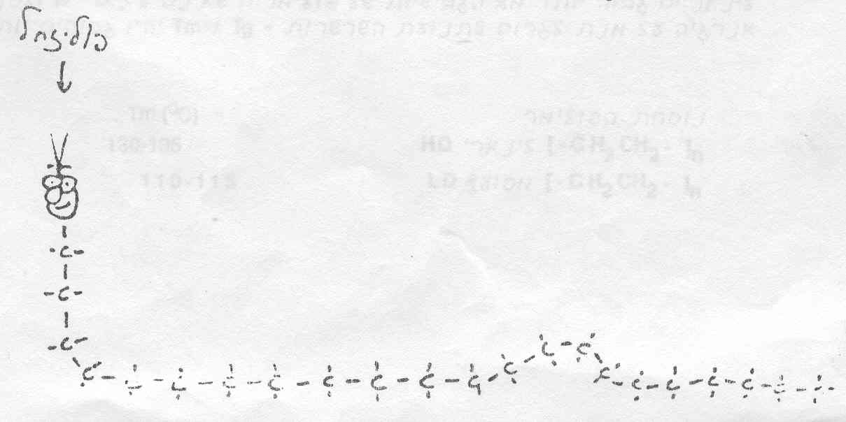

© האיור של אלישבע אלכסנדר, תלמידת "קציר" רחובות - סיימה ב- 1993

יצירת סיבים

כיצד מייצרים סיבים?
כיצד ניתן ליצור סוודרים מבקבוקים? (פליז)
CH₃
―O― ―C― ―O―C―
O
CH₃
[ ]_{n}
ציוד: מבער, חתיכה מבקבוק קנקל, 2 פינצטות.

האם הפולימר נוצר על ידי סיפוח או דחיסה?

רישמו את נוסחאות המונומרים.

חממו חתיכת פלסטיק מעל להבה מבלי לשרוף אותה.

ברגע שחתיכת הפלסטיק מתרככת - מתחו אותה, באמצעות הפינצטה השניה.
- יצרתם סיב!

מדוע צריך לחממם את הפלסטיק כדי למתוח אותו? הסבירו ברמה המולקולרית

יצירת "ספרי חוטים"
יצירת סיב מקלקר

הכניסו כוס קלקר לתוך כוס זכוכית. מזגו 10 מ"ל אצטון.

הכניסו את העיסה שהתקבלה למזרק חד פעמי.

פתחו את הבוכנה של המזרק - והזרימו את העיסה עם עודף האצטון לתוך המזרק. לאחר שעודף האצטון זרם מפיית המזרק - דחפו את הבוכנה.
דרך הפייה ייווצר סיב של קלקר. מתחו את הסיב וראו שעובי הסיב תלוי במידת המשיכה.

אחת השיטות לייצור סיבים סינתטיים בתעשייה היא "המסת" הפולימר הסינתטי או יצירת ג'ל. מעבירים את תמיסת הפולימר דרך דיסקית מחוררת הנקראת פומית, וכך נוצרים סיבים.

חלק א: יצירת ג'ל

במהלך המעבדה תבצעו מספר בדיקות. עבור כל בדיקה עליכם:
- לתאר את תוצאותיה
- להסביר ברמה המולקולרית (רצוי לתאר גם בציור).
במקרה הצורך אפשר להיעזר בטבלה 1 (עמודים 183-186 בספר הלימוד) על מנת לדעת את נוסחת הפולימר.
עבודה נעימה!

- שיפכו מים רותחים אל תוך בקבוק פלסטיק.
- שימו חצי מחתיכת PVA בכוס עם מים קרים.
שימו חצי מחתיכת PVA בכוס עם מים חמים.
חתיכות אלו נחתכו משקית המשמשת לאיסוף כביסה מלוכלכת בבתי חולים - ניתן להכניס אותה למכונת הכביסה יחד עם הבגדים.
- שימו חתיכת PS מוקצף (קלקר) בכוס עם אצטון.
שימו חתיכת PS מוקצף (קלקר) בכוס עם מים.
- הוסיפו מים חמים לאבקת הג'לי (חלבון = פוליאמיד = קופולימר אקראי)
רישמו את שמכם על הכוס ומסרו אותה ללבורנטית על מנת לשים במקרר. לקבלת הג'לי. (תארו את שני השלבים.)
- 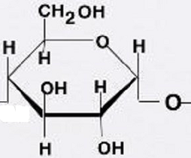נגבו קצת מים בעזרת צמר גפן (תאית = רב סוכר = פולימר שנוסחתיחידה חוזרת שלו:
מדוע המים אינם ממיסים חומרים הבנויים מתאית?

חלק ב: מר גמיש
מטרת הניסוי: הכרת תכונות של פולימרים שונים - הבנה ברמה המולקולרית
http://chemcenter.weizmann.ac.il/_Uploads/dbsAttachedFiles/6p35.pdf
חומרים וציוד:

דבק פלסטי

צבע מאכל (על השולחן המרכזי)
כוס פלסטיק

בקבוק מים

2 מבחנת פלסטיק לצורך מדידה

קיסם עץ

50-40 מ"ל תמיסת בורקס בכוס כימית Na₂B₄O₇ × 10H₂O
בתמיסה מתרחש התהליך הבא:
B₄O₇²⁻_{(aq)} + 11H₂O 4B(OH)₄⁻_{aq)} + 2H₃O⁺_{(aq)}
OH⁻
B
OH⁻
OH⁻
OH⁻

כל תלמיד יכין "ג'יפה" לעצמו אך העבודה מתבצעת בזוגות.

- שפכו את הדבק לתוך כוס פלסטיק.

- מדדו 10 מ"ל מים בעזרת מבחנה ושפכו אותם לתוך הכוס עם הדבק.

- הוסיפו צבע מאכל,

- ערבבו את הדבק עם המים והצבע בעזרת קיסם העץ.

- לאחר שהתערובת תהיה אחידה, מדדו 5 מ"ל תמיסת בורקס ושפכו אותה בהדרגה ותוך כדי ערבוב לתערובת הדבק.

- העבירו אותה לתוך כוס פלסטיק נוספת.
- חיזרו על פעולה.

- שיטפו את הפולימר.

- לאחר מספר דקות הפולימר פחות דביק - אפשר לשחק איתו.

א.
נסו למתוח אותו מהר - תארו מה קורה.

ב.
נסו למתוח אותו לאט - תארו מה קורה.

הסבירו (ברמה המולקולרית) מדוע מקבלים תוצאות שונות.

ג. הפולימר מכיל הרבה מים - למה המים לא נוזליים?

ד. אחרי כמה זמן מים בכל זאת מתאדים. אפשר לשחזר את החומר על ידי הוספת מים - איך זה
קורה?

תנו דוגמה לחומרים דומים לחומר שיצרתם:
i בגוף שלנו

- ii ביום יום

iii במאכלים שאנו אוכלים
עבודה נעימה!!

במהלך המעבדה תבצעו מספר בדיקות. עבור כל בדיקה:
- התייחסו לנוסחת הפולימר ולנוסחת ה"ממס" ושערו האם מולקולות הפולימר יכולות ליצור קשרים בין מולקולריים עם מולקולות ה"ממס".
- הוסיפו נוזל לפולימר בהדרגה וקבעו, על פי התצפיות, האם החומר התמוסס, ספג את ה"ממס", התקבל ג'ל, החומר תפח.
יתכן שיתרחשו מספר תהליכים זה אחר זה.
- הסבירו ברמה המולקולרית את התהליך שהתרחש. ניתן לתאר בציור.
מטרת הניסוי: הכרת תכונות של פולימרים שונים - הבנה ברמה המולקולרית
שימוש | שם החומר | היחידה החוזרת | התנהגות בהוספת
שימוש | שם החומר | היחידה החוזרת | מים קרים | מים חמים | אצטון
בקבוק פלסטיק | PET | 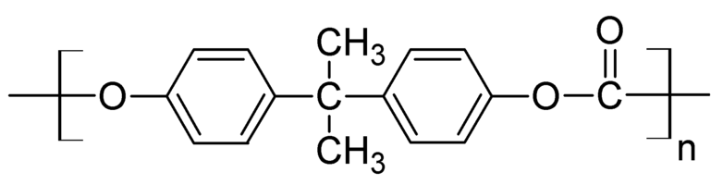 | ______
שקית כביסה בבתי חולים | PVA  פוליויניל אלכוהול | 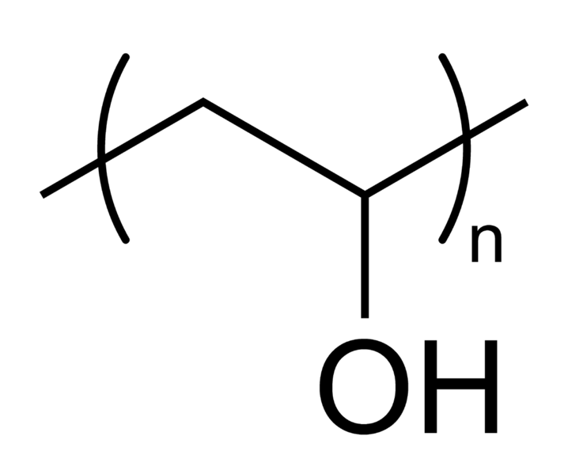
כוס קלקר | PS  פוליסטירן | 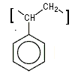 | ______
ג'לי | חלבון= פוליאמיד קו פולימר אקראי | 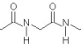
כדורי השקייה | פוליויניל חומצה | 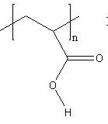 |  | ______
שלג מלאכותי | נתרן פוליאקרילאט | 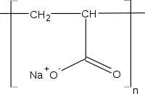 |  | ______
צמר גפן | תאית = רב סוכר של  β גלוקוז | 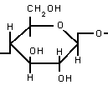 | ______
קורנפלור (עמילן) | עמילן = רב סוכר של  α גלוקוז | 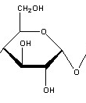

- בהכנת ג'לי, מכניסים את התערובת למקרר. מה לדעתך קורה בקירור? מדוע מתקבל חומר שאינו נוזל אלא מוצק - "רועד" = ג'ל?
- מדוע המים אינם ממיסים חומרים הבנויים מתאית?

